Министерство науки и высшего образования Российской Федерации
Федеральное государственное автономное образовательное учреждение
высшего образования
«Санкт-Петербургский политехнический университет Петра Великого»
—
Институт компьютерных наук и кибербезопасности
Высшая школа кибербезопасности

ЛАБОРАТОРНАЯ РАБОТА № 1

по дисциплине «Языки программирования»

Выполнил
студент гр. 5151003/40001 Корпусов Д.Н
<подпись>

Руководитель Орёл Е.М
<подпись>

Санкт-Петербург
2025
Содержание
Цель работы 3
Ход работы 3-13
Вывод 14

ЦЕЛЬ РАБОТЫ
Изучить принципы работы оптимизирующих компиляторов языка C и проанализировать влияние различных флагов оптимизации на ассемблерный код и размер исполняемого файла.

ХОД РАБОТЫ
В ходе выполнения лабораторной работы в качестве оптимизирующего компилятора был выбран компилятор Microsoft Visual C++ (MSVC), входящий в состав среды разработки Visual Studio. Данный компилятор поддерживает различные уровни и режимы оптимизации, которые позволяют изменять структуру генерируемого ассемблерного кода, а также влияют на размер и скорость работы программы.
В процессе выполнения лабораторной работы для компиляции программы в среде Visual Studio (компилятор MSVC) были использованы различные флаги оптимизации. Ниже приведено их описание:
/Od — отключение всех оптимизаций. Код генерируется максимально простым и прямолинейным, что удобно для анализа и отладки.
/O1 — оптимизация по размеру. Компилятор старается уменьшить итоговый размер исполняемого файла, иногда в ущерб скорости работы.
/O2 — оптимизация по скорости. Компилятор применяет полный набор доступных оптимизаций: разворачивание циклов, удаление лишних присваиваний, вынесение инвариантов за цикл и другие методы ускорения выполнения кода.
/Ob1 — разворачивание функций, которые явно помечены ключевым словом inline.
/Ob2 — агрессивное разворачивание функций: компилятор может подставлять тело функций напрямую в код даже без ключевого слова inline. Это ускоряет выполнение за счёт уменьшения количества вызовов функций, но может увеличить размер программы.
/Oi — Включение встроенных intrinsic-функций. Некоторые стандартные функции (например, memcpy, strlen, fabs) заменяются на набор оптимизированных машинных инструкций, что повышает скорость выполнения и снижает накладные расходы на вызовы.
/Ot — оптимизация с приоритетом на скорость (Favor Fast Code). Компилятор в этом режиме старается генерировать максимально быстрый машинный код, даже если итоговый бинарный файл становится больше по размеру. Для этого он может разворачивать циклы (уменьшая количество проверок и переходов), дублировать код вместо вызова функций, агрессивно использовать inline-разворачивание и применять более тяжёлые, но быстрые инструкции процессора.
/Os — оптимизация с приоритетом на размер (Favor Small Code).
Эти флаги уточняют стратегию оптимизации, когда выбраны общие режимы /O1 или /O2.
/Oy — Запрет на опускание указателя кадра стека (Frame Pointer Omission). Компилятор сохраняет регистр EBP/RBP, что делает структуру стека более наглядной и удобной для анализа в асосемблерных листингах.
/GL — Whole Program Optimization. Компилятор сохраняет промежуточное представление кода, передавая его линкеру для дальнейшей оптимизации на уровне всей программы. Это позволяет удалять неиспользуемые функции, объединять дублирующиеся участки кода и выполнять межмодульные оптимизации.
После отключения всех перечисленных оптимизаций был получен ассемблерный код, в котором каждая строка исходного кода языка Си имела прямое соответствие набору машинных инструкций. Такой вариант компиляции позволил наглядно проследить структуру программы, увидеть все циклы, присваивания и вызовы функций в их «чистом» виде без вмешательства оптимизатора.

Оптимизация | Код на языке С | Неоптимизированный код | Оптимизированный код | Комментарий
1. Отказ от циклов | for (i = 0; i < 3; i++) ivector[i] = 1; | mov DWORD PTR i, 0  jmp SHORT $LN4@main  $LN2@main:  mov eax, DWORD PTR i  inc eax  mov DWORD PTR i, eax  $LN4@main:  cmp DWORD PTR i, 3  jge SHORT $LN3@main  movsxd rax, DWORD PTR i  lea rcx, OFFSET FLAT:ivector  mov DWORD PTR [rcx+rax*4], 1  jmp SHORT $LN2@main  $LN3@main: | $LL4@main:  ; Line 57  cdqe  mov DWORD PTR ivector[rdi+rax*4], 1  lea eax, DWORD PTR [rcx+1]  mov ecx, eax  cmp eax, 3  jl SHORT $LL4ё@main | Оптимизатор заменил переменную цикла на регистр и убрал лишние обращения к памяти. Вместо отдельного умножения на 4 при вычислении индекса использован адресный режим [rax*4]. Лишний безусловный переход удалён, цикл стал компактнее: меньше инструкций и лучшее использование регистров.
5. Лишнее присваивание | k3 = 1;  k3 = 1; | mov DWORD PTR k3, 1  mov DWORD PTR k3, 1 | mov DWORD PTR k3, 1 | удаление мёртвого/повторного кода.
6. Снижение мощности | k2 = 4 * j5;  for (i = 0; i <= 5; i++)  ivector4[i] = i * 2; | mov eax, DWORD PTR j5  shl eax, 2  mov DWORD PTR k2, eax  mov DWORD PTR i, 0  jmp SHORT $LN7@main  $LN5@main:  mov eax, DWORD PTR i  inc eax  mov DWORD PTR i, eax  $LN7@main:  cmp DWORD PTR i, 5  jg SHORT $LN6@main  ; Line 123  mov eax, DWORD PTR i  add eax, eax  movsxd rcx, DWORD PTR i  lea rdx, OFFSET FLAT:ivector4  mov WORD PTR [rdx+rcx*2], ax  jmp SHORT $LN5@main  $LN6@main: | $LL7@main:  ; Line 123  add cx, cx  cdqe  mov WORD PTR ivector4[rdi+rax*2], cx  lea ecx, DWORD PTR [rdx+1]  mov eax, ecx  mov edx, ecx  cmp ecx, 5  jle SHORT $LL7@main | Компилятор удалил неиспользуемую переменную k2 (устранение мёртвого кода). Также цикл был упрощён за счёт использования регистров вместо постоянной работы с памятью.
9. Глубокие подвыражения | if (i < 10)  j5 = i5 + i2;  else  k5 = i5 + i2; | $LN12@main:  ; Line 147  cmp DWORD PTR i, 10  jge SHORT $LN19@main  ; Line 148  mov eax, DWORD PTR i2  mov ecx, DWORD PTR i5  add ecx, eax  mov eax, ecx  mov DWORD PTR j5, eax  jmp SHORT $LN20@main  $LN19@main:  ; Line 150  mov eax, DWORD PTR i2  mov ecx, DWORD PTR i5  add ecx, eax  mov eax, ecx  mov DWORD PTR k5, eax  $LN20@main: | lea eax, DWORD PTR [r11+5]  mov DWORD PTR i, ecx  mov DWORD PTR k5, eax | Оптимизатор проанализировал переменную цикла: после выхода из цикла (до этого участка кода) i = 100. Поэтому условие i < 10 всегда ложно; ветка if удалена, оставлена только else. Выражение i5 + i2 вычислено одной инструкцией lea (адресная арифметика) и записано в k5.
11. Вынесение инвариантного кода | for (i4 = 0; i4 <= max_vector; i4++) {  printf("Hello");  ivector2[i4] = j * k;  } | ; Line 180  mov DWORD PTR i4, 0  jmp SHORT $LN16@main  $LN14@main:  mov eax, DWORD PTR i4  inc eax  mov DWORD PTR i4, eax  $LN16@main:  cmp DWORD PTR i4, 2  jg SHORT $LN15@main  ; Line 181  lea rcx, OFFSET FLAT:$SG10164  call printf  ; Line 182  mov eax, DWORD PTR j  imul eax, DWORD PTR k  movsxd rcx, DWORD PTR i4  lea rdx, OFFSET FLAT:ivector2  mov BYTE PTR [rdx+rcx], al  ; Line 183  jmp SHORT $LN14@main  $LN15@main: | movsxd rax, ecx  lea ecx, DWORD PTR [rdx+1]  mov edx, ecx  mov BYTE PTR ivector2[rax+rdi], r9b  cmp ecx, 2  jle SHORT $LL16@main  ; Line 180  mov DWORD PTR i4, ecx  mov eax, ebx  mov ecx, r8d  mov edx, ebx | В данном примере оптимизация заключается в выносе инвариантного кода из цикла. Выражение j * k не зависит от переменной цикла и при каждой итерации даёт одинаковый результат. Поэтому вместо повторного вычисления произведения на каждой итерации, компилятор вычислил его один раз до цикла и использовал готовое значение при записи в массив. Это уменьшает количество операций в теле цикла, сокращает время выполнения и упрощает код.
12. Вызов функции с аргументами + dead_code() | dead_code(1, "This line should not be printed");  void dead_code(a, b)  int a;  char* b;  {  int idead_store;  idead_store = a;  if (0)  printf("%s\n", b);  } /* Конец dead_code */ | $LN4:  mov QWORD PTR [rsp+16], rdx  mov DWORD PTR [rsp+8], ecx  sub rsp, 56  ; Line 217  mov eax, DWORD PTR a$[rsp]  mov DWORD PTR idead_store$[rsp], eax  ; Line 218  xor eax, eax  test eax, eax  je SHORT $LN2@dead_code  ; Line 219  mov rdx, QWORD PTR b$[rsp]  lea rcx, OFFSET FLAT:$SG10172  call printf  npad 1  $LN2@dead_code:  ; Line 220  ddd rsp, 56  ret 0  dead_code ENDP | Код не генерируется | В функции dead_code оптимизатор устранил «мёртвый» код. Условие if (0) всегда ложно, поэтому соответствующая ветка полностью удалена. Присваивание в переменную idead_store также было удалено, так как эта переменная нигде не используется. Кроме того, сама функция не вызывается, поэтому линкер исключил её из итогового кода. Таким образом, оптимизатор избавился от недостижимого и лишнего кода, оставив только минимальный необходимый каркас.
13. Вызов функции без аргументов + unnecessary_loop() | unnecessary_loop();  void unnecessary_loop()  {  int x;  x = 0;  for (i = 0; i < 5; i++)  k5 = x + j5;  } | Line 234  mov DWORD PTR x$[rsp], 0  ; Line 235  mov DWORD PTR i, 0  jmp SHORT $LN4@unnecessar  $LN2@unnecessar:  mov eax, DWORD PTR i  inc eax  mov DWORD PTR i, eax  $LN4@unnecessar:  cmp DWORD PTR i, 5  jge SHORT $LN3@unnecessar  ; Line 237  mov eax, DWORD PTR j5  mov ecx, DWORD PTR x$[rsp]  add ecx, eax  mov eax, ecx  mov DWORD PTR k5, eax  jmp SHORT $LN2@unnecessar  $LN3@unnecessar:  ; Line 238  add rsp, 24  ret 0  unnecessary_loop ENDP | mov eax, DWORD PTR j5[rip] # j5, j5  mov DWORD PTR i[rip], 5 # i,  mov DWORD PTR k5[rip], eax #k5 j5  ret | Оптимизатор заменил цикл на одно присваивание, так как выражение x + j5 не зависит от счётчика. В результате цикл удалён, осталось только вычисление k5 = j5 и установка финального значения i = 5.
14. loop_jamming | void loop_jamming(x)  int x;  {  for (i = 0; i < 5; i++)  k5 = x + j5 * i;  for (i = 0; i < 5; i++)  i5 = x * k5 * i;  } | Line 249  mov DWORD PTR [rsp+8], ecx  ; Line 250  mov DWORD PTR i, 0  jmp SHORT $LN4@loop_jammi  $LN2@loop_jammi:  mov eax, DWORD PTR i  inc eax  mov DWORD PTR i, eax  $LN4@loop_jammi:  cmp DWORD PTR i, 5  jge SHORT $LN3@loop_jammi  ; Line 251  mov eax, DWORD PTR j5  imul eax, DWORD PTR i  mov ecx, DWORD PTR x$[rsp]  add ecx, eax  mov eax, ecx  mov DWORD PTR k5, eax  jmp SHORT $LN2@loop_jammi  $LN3@loop_jammi:  ; Line 252  mov DWORD PTR i, 0  jmp SHORT $LN7@loop_jammi  $LN5@loop_jammi:  mov eax, DWORD PTR i  inc eax  mov DWORD PTR i, eax  $LN7@loop_jammi:  cmp DWORD PTR i, 5  jge SHORT  $LN6@loop_jammi  ; Line 253  mov eax, DWORD PTR x$[rsp]  imul eax, DWORD PTR k5  imul eax, DWORD PTR i  mov DWORD PTR i5, eax  jmp SHORT $LN5@loop_jammi  $LN6@loop_jammi:  ; Line 254  ret 0  loop_jamming ENDP | mov eax, DWORD PTR j5[rip]  mov DWORD PTR i[rip], 5  lea eax, [rcx+rax*4]  mov DWORD PTR k5[rip], eax  imul eax, ecx  sal eax, 2  mov DWORD PTR i5[rip], eax  ret | Оптимизатор удалил оба цикла, так как их тело на каждой итерации просто перезаписывает переменные. В итоге остаётся лишь последнее значение счётчиков (k5 = x + 4*j5, i5 = x * k5 * 4), что позволяет заменить цикл на прямое вычисление выражений.
15. loop_unrolling | void loop_unrolling(x)  int x;  {  for (i = 0; i < 6; i++)  ivector4[i] = 0;  } | ; Line 267  mov DWORD PTR [rsp+8], ecx  ; Line 268  mov DWORD PTR i, 0  jmp SHORT $LN4@loop_unrol  $LN2@loop_unrol:  mov eax, DWORD PTR i  inc eax  mov DWORD PTR i, eax  $LN4@loop_unrol:  cmp DWORD PTR i, 6  jge SHORT $LN3@loop_unrol  ; Line 269  movsxd rax, DWORD PTR i  lea rcx, OFFSET FLAT:ivector4  xor edx, edx  mov WORD PTR [rcx+rax*2], dx  jmp SHORT $LN2@loop_unrol  $LN3@loop_unrol:  ; Line 270  Ret 0  loop_unrolling ENDP | mov QWORD PTR ivector4[rip], 0 ivector4  mov DWORD PTR 8+ivector4[rip], 0  mov DWORD PTR i[rip], 6 | Оптимизатор заменил очистку массива в цикле на две широкие записи (8B + 4B), тем самым устранив цикл и уменьшив число обращений к памяти; далее установил конечное значение i = 6.
16.jump_compression | int jump_compression(i, j, k, l, m)  int i, j, k, l, m;  {  beg_1:  if (i < j)  if (j < k)  if (k < l)  if (l < m)  l += m;  else  goto end_1;  else  k += l;  else {  j += k;  end_1:  goto beg_1;  }  else  i += j;  return(i + j + k + l + m);  } /* Конец jump_compression */ | ; Line 281  mov DWORD PTR [rsp+32], r9d  mov DWORD PTR [rsp+24], r8d  mov DWORD PTR [rsp+16], edx  mov DWORD PTR [rsp+8], ecx  $beg_1$11:  ; Line 283  mov eax, DWORD PTR j$[rsp]  cmp DWORD PTR i$[rsp], eax  jge SHORT  $LN2@jump_compr  ; Line 284  mov eax, DWORD PTR k$[rsp]  cmp DWORD PTR j$[rsp], eax  jge SHORT $LN4@jump_compr  ; Line 285  mov eax, DWORD PTR l$[rsp]  cmp DWORD PTR k$[rsp], eax  jge SHORT $LN6@jump_compr  ; Line 286  mov eax, DWORD PTR m$[rsp]  cmp DWORD PTR l$[rsp], eax  jge SHORT $LN8@jump_compr  ; Line 287  mov eax, DWORD PTR m$[rsp]  mov ecx, DWORD PTR l$[rsp]  add ecx, eax  mov eax, ecx  mov DWORD PTR l$[rsp], eax  jmp SHORT $LN9@jump_compr  $LN8@jump_compr:  ; Line 289  jmp SHORT $end_1$12  $LN9@jump_compr:  Jmp SHORT $LN7@jump_compr  $LN6@jump_compr:  ; Line 291  mov eax, DWORD PTR l$[rsp]  mov ecx, DWORD PTR k$[rsp]  add ecx, eax  mov eax, ecx  mov DWORD PTR k$[rsp], eax  $LN7@jump_compr:  jmp SHORT $LN5@jump_compr  $LN4@jump_compr:  ; Line 293  mov eax, DWORD PTR k$[rsp]  mov ecx, DWORD PTR j$[rsp]  add ecx, eax  mov eax, ecx  mov DWORD PTR j$[rsp], eax  $end_1$12:  ; Line 295  jmp SHORT $beg_1$11  $LN5@jump_compr:  ; Line 296  jmp SHORT $LN3@jump_compr  $LN2@jump_compr:  ; Line 298  mov eax, DWORD PTR j$[rsp]  mov ecx, DWORD PTR i$[rsp]  add ecx, eax  mov eax, ecx  mov DWORD PTR i$[rsp], eax  $LN3@jump_compr:  ; Line 299  mov eax, DWORD PTR j$[rsp]  mov ecx, DWORD PTR i$[rsp]  add ecx, eax  mov eax, ecx  add eax, DWORD PTR k$[rsp]  add eax, DWORD PTR l$[rsp]  add eax, DWORD PTR m$[rsp]  ; Line 300  ret 0  jump_compression ENDP | ; Line 280  mov eax, 2  $beg_1$18:  ; Line 283  cmp eax, 3  jl SHORT $LN16@jump_compr  ; Line 292  add eax, 3  $end_1$19:  ; Line 282  jmp SHORT $beg_1$18  $LN16@jump_compr:  ; Line 298  add eax, 18  ; Line 299  ret 0  jump_compression ENDP | Оптимизатор заметил, что условие цикла всегда истинно при eax = 2, и упростил функцию до вычисления константы: вместо цикла сразу выполняется eax = 20; ret.

При компиляции с оптимизацией по размеру (ключ -Os) итоговый бинарный файл оказался меньше, чем без оптимизаций. Компилятор уменьшил количество инструкций и отказался от разворачивания циклов и агрессивных оптимизаций по скорости. Ассемблерный листинг стал компактнее, но менее читаемым для анализа, так как некоторые выражения были объединены и инструкции максимально уплотнены. Оптимизация по размеру позволяет сократить объём программы, однако иногда делает её менее наглядной и не всегда самой быстрой.
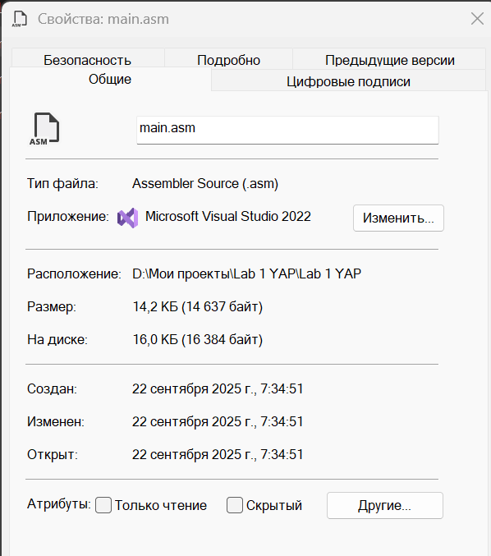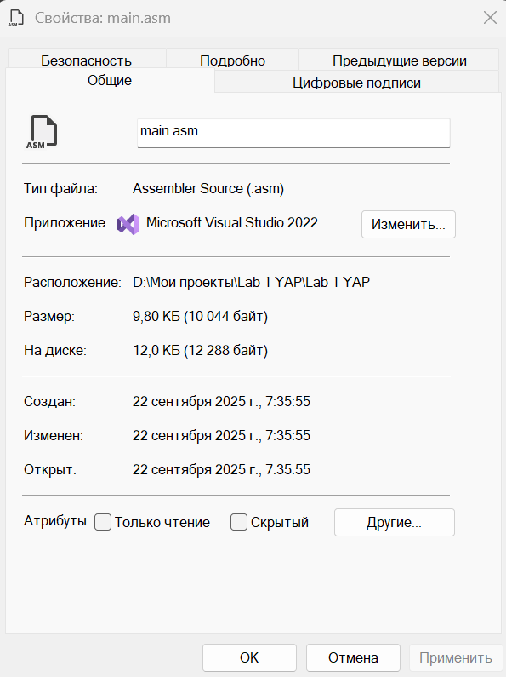
Рис. 1 «Размер файла без оптимизаций и с оптимизацией»
ВЫВОД
В ходе работы были исследованы различные виды оптимизаций, выполняемых компилятором: удаление «мёртвого» кода, устранение ненужных присваиваний, вынесение инвариантного кода за цикл, свёртка констант, удаление простых и ненужных циклов, объединение циклов и др. Сравнение не оптимизированного и оптимизированного ассемблерного кода показало, что компилятор значительно сокращает количество инструкций, уменьшает число обращений к памяти и устраняет избыточные вычисления. Это повышает эффективность программы как по времени выполнения, так и по размеру итогового бинарного кода.

